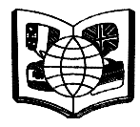
Кафедра иностранных языков Московского института открытого образования, Региональная общественная организация "Единая независимая ассоциация педагогов" города Москвы, Ассоциация учителей иностранных языков
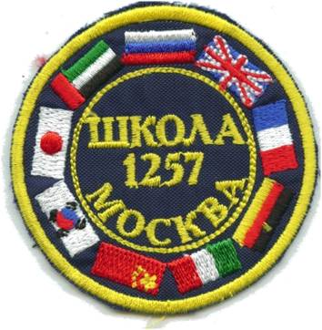
Государственное бюджетное общеобразовательное учреждение города Москвы Школа №1257
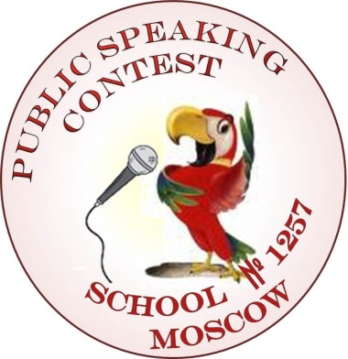

ПОЛОЖЕНИЕ
О ПРОВЕДЕНИИ
КОНКУРСА ОРАТОРСКОГО МАСТЕРСТВА
НА ИНОСТРАННЫХ ЯЗЫКАХ
В ГБОУ Школе №1257 г. Москвы
Конкурс ораторского мастерства на иностранных языках проводится для школ г. Москвы при поддержке Кафедры иностранных языков Московского института открытого образования, Общественной организации «Единая независимая ассоциация педагогов» г. Москвы, Ассоциация учителей иностранных языков.
Основными целями данного конкурса являются:
- Повышение мотивации учащихся в изучении иностранного языка, развитие их познавательного интереса и развитие коммуникативной компетенции.
- Совершенствование речевых умений публичного выступления на иностранном языке на заданную тему.
- Нравственно-этическое воспитание учащихся.
Ежегодный конкурс ораторского искусства проводится в феврале
в ГБОУ Школе №1257 по адресу: г. Москва, ул. Павловская, 8а.
Проезд: станция метро Тульская (северная), одна остановка любым транспортом в сторону центра (кроме авт.№907).
Контактный телефон: (495) 952-63-70, 8(909) 981-01-90
I. Порядок проведения
1.1. Конкурс проводится по трем языковым секциям (английский, немецкий, французский), где учащиеся выступают по утверждаемым ежегодно темам. Участниками конкурса могут быть учащиеся 9-11 классов (не более 3-х человек от школы). Возможно выступление на двух языках (в двух разных секциях). По запросу (не позднее, чем за 2 недели до даты проведения) может быть организована секция на итальянском, китайском и испанском языках.
1.2. Участникам конкурса предлагается представить аудитории устное сообщение по одной из предложенных тем в форме публичного ораторского выступления.
1.3. Длительность сообщения – не более 3-х минут.
1.4. Темы для выступлений (3 или более) помещаются на официальный сайт Гимназии http://gym1257u.mskobr.ru в разделе «Образование - конкурсы – конкурс ораторов» не позднее января каждого года.
II. Подготовка к конкурсу
2.1. Регистрация участников начинается в начале февраля и заканчивается за 2 дня до даты конкурса. В 2018 году конкурс проводится 17 марта (суббота) в 10:00.
2.2. Для регистрации школам необходимо заполнить регистрационную форму и прислать ее или по электронному адресу svetstar2005@yandex.ru или пройти электронную регистрацию по ссылке https://goo.gl/forms/O2dv3Srxs8BYSci33. Начало электронной регистрации 01 февраля, окончание 14 марта 2018 года. Регистрационная форма дается в ПРИЛОЖЕНИИ.
2.3. Сообщения могут быть представлены только в форме индивидуальных выступлений.
III. Критерии оценки выступлений
3.1. Полнота и точность раскрытия выбранной темы.
3.2. Оригинальность суждений.
3.3. Оригинальность подачи информации.
3.4. Уровень языкового оформления сообщения.
- Разнообразие грамматических структур
- Богатство лексического наполнения
- Правильность языкового оформления
3.5. Эмоциональность.
3.6. Контакт с аудиторией.
3.7. Артистичность.
IV. Подведение итогов конкурса
По окончании конкурса каждый участник получает сертификат. Сразу же после конкурса определяется победитель в номинации «Приз зрительских симпатий» путем тайного голосования в аудитории. Основные результаты конкурса публикуются на официальном сайте школы через 4-5 дней. Грамоты и памятные призы победителям и призерам вручаются позднее. Место и время уточняются.

ПРИЛОЖЕНИЕ
Регистрационная форма
1. ФИО участника;
2. класс;
3. официальное наименование ОУ
4. тема выступления и язык представления;
5. ФИО преподавателя;
6. контактный телефон или электронный адрес.

